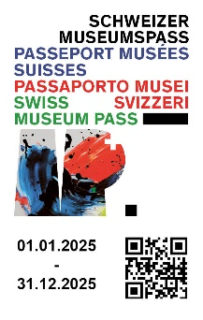

Bon de commande Passeport Musées Suisses
valable comme passeport musées suisses jusqu’à la réception du passeport Musées suisses
(envirion 5-8 jours ouvrable à compter de la date d’achat).
Instructions pour le point de vente: encaissez le prix du passeport. Commandes le passeport par
fax 044 271 41 81 ou par e-mail à l’adresse info@passeportmusees.ch à la fondation.
Là, le passeport sera émis et envoyé directement au client. Le prix de vente est reporté
sur la facture mensuelle.
Point de vente (Musée):

Adresse de facturation et de livraison :

Prénom: _______________________________ Nom: _____________________________________

Adresse: _________________________________________________________________________

CP/localité: _______________________________________________________________________

E-Mail: ______________________________________________________________

Date de naissance: _____________________________________

Données du Passeport Musées (pas nécessaire pour un bon de cadeau)

Valable dès le: ______ ______ ______

Détenteur/trice du passeport 1:
Prénom: _________________________ Nom: _____________________________
Détenteur/trice du passeport 2:
Prénom: _________________________ Nom: _____________________________

Pass | Bon | Catégorie
☐ | ☐ | Passeport annuel 1 personne adulte | CHF 177.-
☐ | ☐ | Passeport annuel PLUS 1 personne adulte + max. 3 enfants < 16 ans | CHF 212.-
☐ | ☐ | Passeport annuel familles 2 personnes adultes + enfants <16 ans | CHF 313.-

Date/Point de vente/Signature: | Montant total payé CHF

